质安协会简报
2017年9月18日 第9期(总第90期) 秘书处编印

2017年上半年度杭州市建设工程“西湖杯”（结构优质奖）
评审结果揭晓

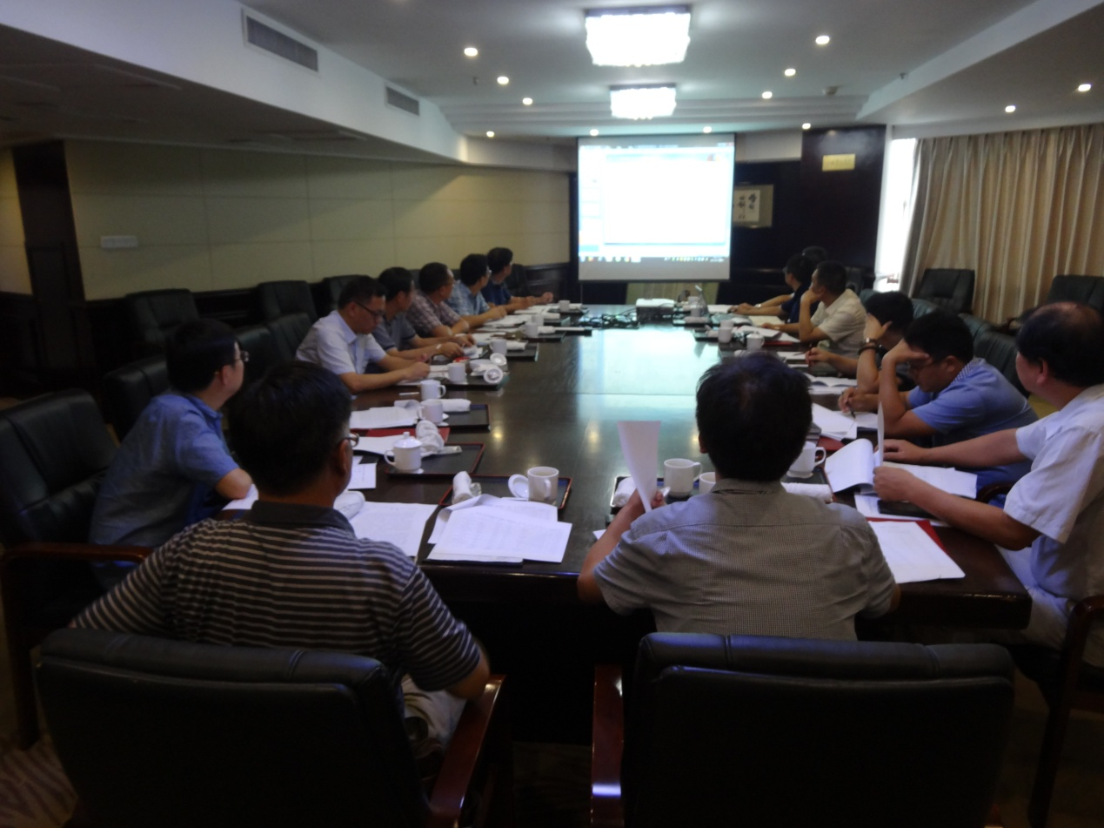 9月5日下午，我会组织召开了2017年上半年度杭州市建设工程“西湖杯”（结构优质奖）评审委员会会议，本次评审由总站和协会有关领导组成评审组，董学群为组长、王 萌和胡晓晖为副组长，史文杰、刘 翔、俞 宏、曹 伟、姚华军、方忠明、朱来庭为组员。评审组成员和6位专家组长共16人组成的票决团，听取了专家组检查情况汇报并进行无记名投票票决。
这次“西湖杯”（结构优质奖）评审检查正值杭州遭遇高温酷暑，6个专家组24位专家顶烈日、战高温，下工地、进现场，有的驱车前往桐庐、建德、余杭、淳安等县（区），一丝不苟地对申报项目进行了实体结构质量检查。评审票决会上，评审委员会成员认真听取和观看了各专家组长以PPT形式对122项申报工程进行资料审查和实地检查的情况汇报，以及专家组的推荐意见：各专家组依据“西湖杯（结构优质奖）评比暂行办法”的规定，结合资料审查和实地检查的情况，参考质量监督部门跟踪监督意见，经过讨论汇总，同意推荐的申报工程119项、不同意推荐的2项,另有1项因主体结构尚未全部完成,建议延后申报。
经过评审委员会成员和各专家组组长无记名投票，提交评委会票决的121项申报工程中，3个工程同意票未达到投票总数的二分之一，不符合“西湖杯”（结构优质奖）条件，其余118项申报工程均以三分之二以上的同意票，被评为2017年上半年度“西湖杯”（结构优质奖）工程。评选结果经向社会公示5个工作日, 广泛征求意见，我会将于近日正式发文表彰。
评审会结束前,协会会长、本次评审组组长董学群作了小结讲话，他指出，“西湖杯”（结构优质奖）评审开展以来，协会始终坚持了客观公正、公平公开的原则，起到了推进工程建设质量水平不断提高的积极作用。但是，也存在一些不足和问题，有些问题经过评选办法不断调整得到及时解决，有些问题如评审检查时申报工程结构实体已经被装饰装修工程所隐蔽等情况仍然存在，希望协会加强调查研究，完善评选办法，尽可能避免此类情况的发生，使“西湖杯”（结构优质奖）评审更加公平公正。董会长强调，当前建筑产业化正在全面推进，这类工程的结构优质奖如何评审、评价，也请协会及早研究，提出相应的评审评价标准和评选办法，以适应建筑业快速发展的要求。
朱来庭秘书长一行走访中建八局浙江建设有限公司

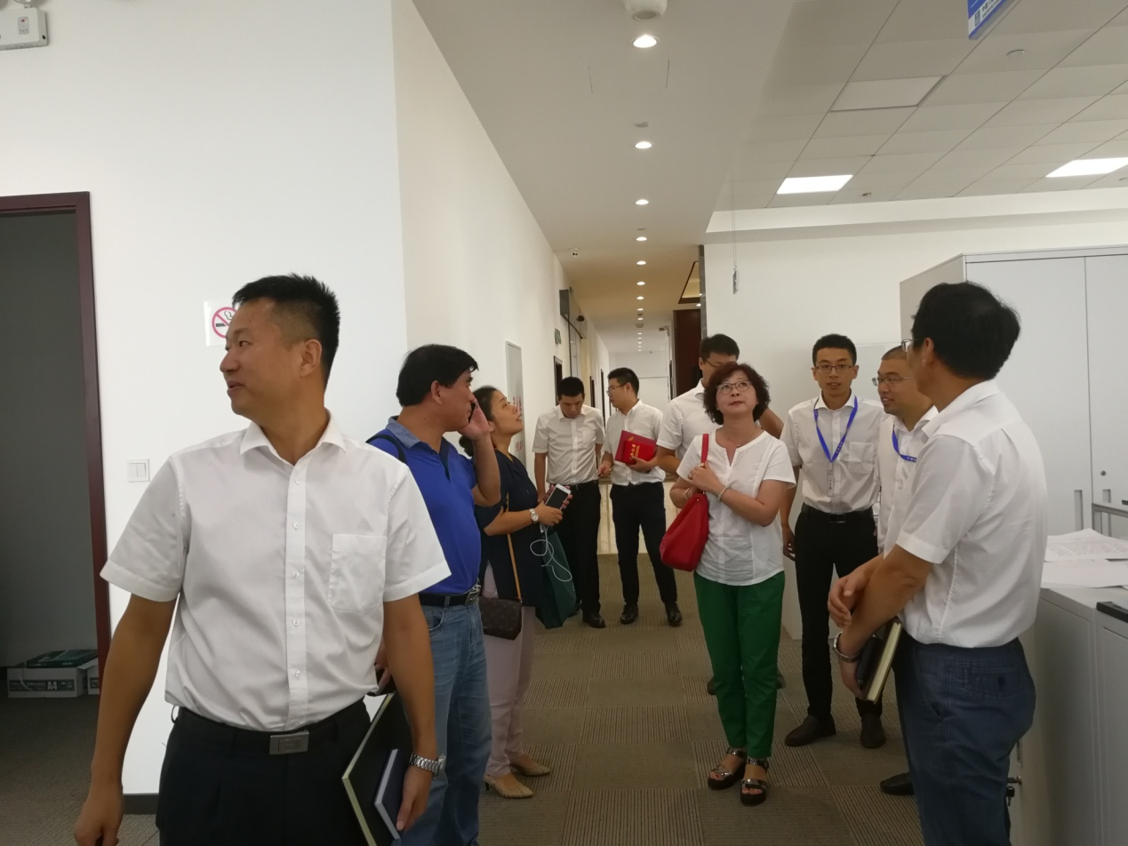 9月6日上午，我会秘书长朱来庭率协会有关部门工作人员，来到中建八局浙江建设有限公司走访调研，征求工作意见和建议。
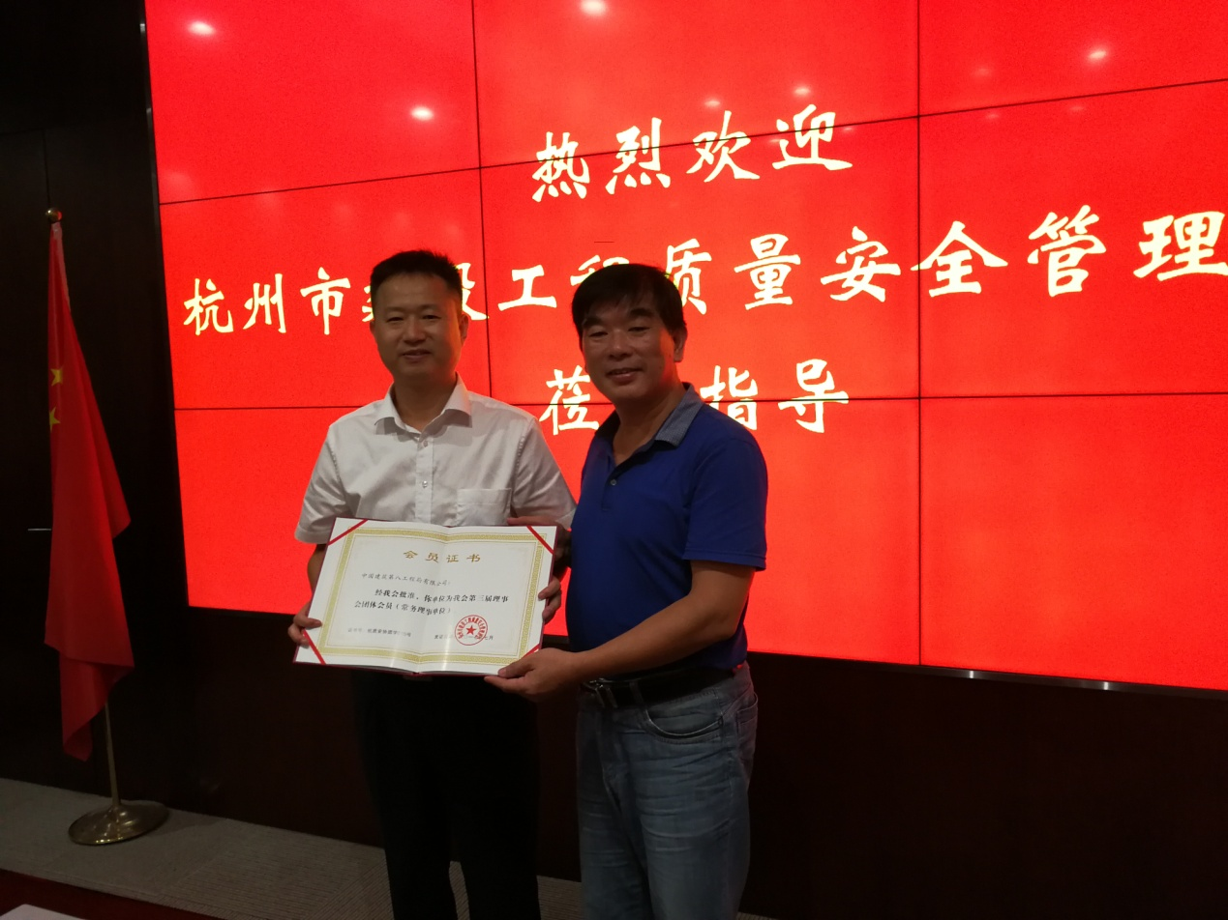中建八局是由基建工程兵部队集体改编、整体改制成的中建总公司所属的建筑工程公司，近年来相继承建了中国第一座由国内建筑商总承包施工的超高层钢结构工程大连远洋大厦、东盟10+1论坛的永久性会址南宁国际会展中心、中国国家疾病预防控制中心工程、荣获国家科技进步一等奖的酒泉卫星发射基地火箭垂直总装测试厂房工程、名列中国十大建设成就的广州新白云国际机场航站楼、南京奥体中心体育场工程和G20杭州峰会主会场-杭州奥体博览中心等一大批具有重要影响力的建设项目，树立了“铁军精神”为基石的企业文化、精细化管理的工程精品、以质量和技术领先同行的良好品牌形象。
中建八局浙江建设有限公司(以下简称浙江公司)是中国建筑第八工程局有限公司为了全面进军华东特别是浙江市场而于去年8月注册、今年3月正式挂牌的全资子公司，主要经营房屋建筑、市政公用、公路工程的咨询、设计、施工、总承包和项目管理。走访调研时，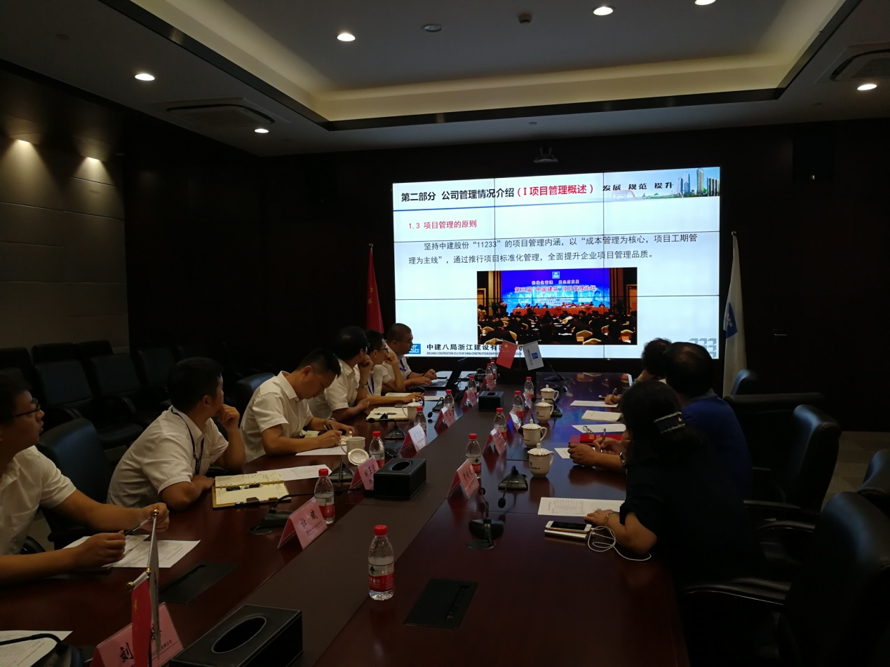中建八局浙江建设有限公司李惠之副总经理、毕 磊总工程师和公司有关部门的负责人介绍了该公司的组织架构、管理模式、产品结构和市场布局，通过ppt形式介绍了公司的创新施工技术和质量安全管理的先进理念和管理模式，使协会参加走访调研的同志大开眼界、大受裨益。
朱来庭秘书长向浙江公司的领导介绍了协会的宗旨和概况，通报了协会2017年的主要工作和完成情况，并从搭建桥梁、信息交流、培训服务、经验推介等方面与中建八局浙江建设有限公司进行工作探讨和对接。通过走访，双方加深了了解，浙江公司的领导风趣地说“结识了协会的同志，就找到了娘家”，而朱秘书长一行则实实在在地感受到，中建八局浙江建设有限公司加入协会大家庭，使协会和广大会员单位更能学有榜样、赶有目标。
交流会上，朱秘书长还向中建八局浙江建设有限公司颁发了经协会三届一次理事会议选举产生的“杭州市建设工程质量安全管理协会常务理事单位”证书。

